Консультация для родителей
на тему:
«Не выбрасывай – пригодится!»

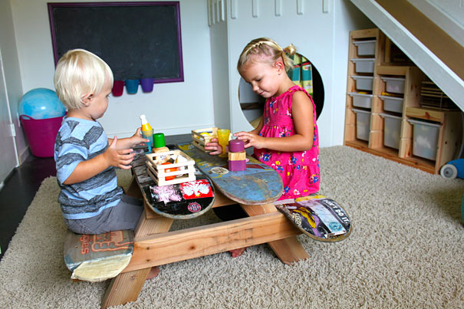

Консультация для родителей

«Не выбрасывай – пригодится!»

Цель: знакомство с практическими советами по восстановлению игрушек, вещей, использование их в измененном виде. Воспитание бережного, хозяйского отношения к вещам.

В одном мгновенье видишь вечность,
Огромный мир – в зерне песка,
В единой горсти – бесконечность
И небо – в чашечке цветка.
Фантазируя, дети из реального мира попадают в придуманный. Увидеть его могут только они, дети. Только в детстве облака, плывущие по небу, превращаются в белоснежных лошадок, а небо помещается в бутоне цветка.
Заняться проблемой использования ненужных вещей или, как говорят мусора, меня подтолкнули наблюдения за работой детей с природным материалом. И множество собравшихся пустых пластиковых бутылок.
Возвращаясь в свое детство вспоминаю, как по крупицам собирала свои «драгоценности» (камешки, коробочки, фантики, пуговицы, кусочки ткани). На взгляд взрослого это ненужные вещи и предметы, а для ребенка они ценны и значимы. Ненужные вещи – это все то, что можно было без жалости выкинуть, а можно и использовать, дав волю безграничной детской фантазии, они несут в себе множество возможностей для детского творчества. Ведь все, что попадает в руки ребенка, вызывает у него стремление посмотреть, ощупать, изучить.
Практически каждый день мы выбрасываем пластиковые бутылки, одноразовую посуду, упаковки от продуктов, всевозможные коробки, трубочки, старые фломастеры, газеты, фантики и т.д и т.п. и вряд ли мы задумываемся над тем, что эти ненужные вещи могут получить новое применение, обрести вторую жизнь. Все это может стать основой для оригинальных детских поделок или увлекательных игрушек.
А чего только не придумаешь из пластиковых бутылок. Такой неприметный в жизни предмет, в руках детей оживает, преображается и несет смысловую нагрузку. Бутылки могут быть и брызгалками, и вазочками, и кеглями, и мишенями для городков. Из них можно сделать лопату и формочки для песка, кораблики и даже целый плот. А еще можно сделать разных кукол для игр и театральных постановок.
Работа с таким материалом способствует развитию конструкторской деятельности, содействует развитию воображения, даёт уникальную возможность развить творческие способности ребенка, расширяет круг знаний детей об окружающем мире.
При содействии взрослого, малыш учится мыслить, находить необычное применение обычным вещам, ребёнок начинает экспериментировать, творить. Используя ненужные вещи, малыши как по волшебству, превратят их в замечательные игрушки. Творите, фантазируйте, не бойтесь ошибок! Именно игрушки-самоделки станут для малыша самыми любимыми и принесут ему огромную пользу.

Идея №1. Держатели для ручек и карандашей

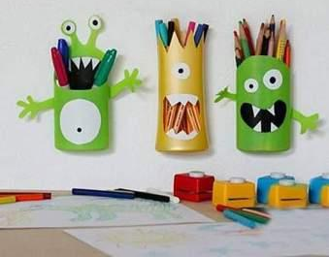

Закончился шампунь или средство для мытья посуды? Сохраняйте тару. Из плоских пластиковых бутылок прекрасно получится симпатичная карандашница для юного художника.
Итак, приступим. Что же вам понадобится для создания оригинальной карандашницы — монстра для маленького художника:
Бутылка из-под шампуня. Желательно взять плоскую и объемом не больше пол-литра, но вы можете поэкспериментировать и с большим объемом.
Ножницы.
Самоклеящаяся плотная пленка черного и белого цветов.
Канцелярский нож.
Двусторонний скотч. Желательно без подложки.
Суперклей или термоклей.
Простой карандаш.
Вот и все. Быстрее «сдавайте в эксплуатацию» ваш шедевр. Крепить карандашницу желательно над рабочей поверхностью ребенка.

Идея №2. как сделать пенал – мышь для школы своими руками

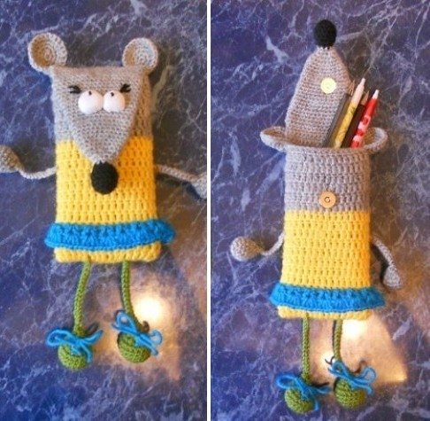

А вот еще одна весела идея для подарка маленькому человеку. Но здесь есть небольшое обязательное умение – вязание крючком. В принципе ничего сложного, все можно связать столбиком без накида.
Итак, что же вам понадобиться для создания великолепного пенала в форме мышки:
Достаточно большой пластмассовый тюбик без разницы из-под чего. Главное — форма и размер.
Нитки для вязания.
Крючок. Номер подбирайте под нитки.
Застежка «кнопка».
Небольшой лоскут белой материи для глаз. Можно обойтись и связав небольшие круги крючком.
Нитка с иголкой.
Четыре поролоновых шарика небольшого диаметра или можно взять пластмассовые бусины либо же что-то похожее.
Канцелярский нож.
Ножницы.
Теперь к самому мастер классу!
1. Подготовим тюбик. Для нашего проекта понадобиться только сама тара, «плечи» тюбика и крышечку с резьбой надо отделить. Это можно сделать при помощи канцелярского ножа или острого кухонного ножа. Открытый тюбик надо тщательно вымыть от содержимого, даже если вы готовите подарок для достаточно взрослого ребенка не следует полностью полагаться на его сознательность, лучше перестраховаться.
Удаляем острые концы в местах спайки тюбика. Не срезаем их полностью, а только притупляем и уменьшаем.
2. Теперь одеваем нашу мышку. При помощи крючка вяжем чехол. Переходом цвета можно обозначить границы одежки. Во что вы оденете вашу мышку спросите у своей фантазии. Просто имейте в виду, что именно на этом этапе можно определить пол мышки, то есть обозначить чей это будет пенал девочки или мальчика. Можно связать что-то наподобие штанишек с подтяжками или сарафанчик с юбочкой.
Теперь надо вывязать четыре детали для ножек и ручек. Можете сделать их одинаковыми или на ножки, например, «одеть» колготки. Эти предметы выполняются следующим образом. Вывязываете цепочку из воздушных петель, а к концу прикрепляете обвязанный поролоновый шарик.
Теперь очередь ушек. Вывязываете две одинаковые детали небольших кружков.
Мордочка. Вывязывайте конус. По ширине он должен соответствовать горловине тюбика. А по длине быть достаточным чтобы играть роль крышки. Конус завершите черненьким носиком. Его можно вывязать из черной нитки или сшить из небольшого кусочка черной материи и синтепона.
3. Мордочка. На конус головы надо поместить глаза. Их можно сделать самостоятельно из небольших лоскутов ткани и поролона либо же вывязать крючком, можно прикрепить купленные в магазине. Главное, чтобы мелкие детали были надежно зафиксированные. Ведь маленький инженер обязательно приложить некоторую толику своих сил, чтобы проверить надежность крепления. Кстати, это касается всех мелких деталей. Чтобы сделать пенал более интересным можно добавить мелкие детали, такие как реснички и усики. Их можно выполнить при помощи иголки с ниткой.
5.Пришиваем ушки.
6. Сборка. Когда все детали подготовлены самое время перейти к сборке. Сначала собираем и связываем вместе конус тюбик и треугольник голову. Пришиваем ручки и ножки. Кнопку разделяем и пришиваем одну часть на голову в районе носа, а вторую часть располагаем соответственно первой. Чтобы при соединении части не портили конструкцию и выполняли свою функцию.
Вот и все. Веселый и чрезвычайно необычный пенал-мышка готов. Ребенок будет неописуемо доволен.

Идея № 3. Поделка из пластиковых пробок — человечек

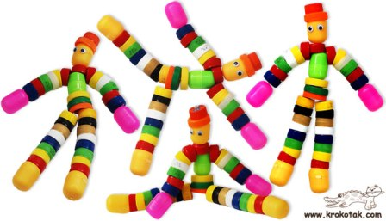

Так, сперва удаляем этикетки, моем и сушим тару. Поделка предназначается ребенку. Потому бутылку надо тщательно вымыть, пузырьки нам ни к чему.
Теперь вооружившись простым карандашом делаем набросок будущего монстрика. Рисунок располагайте на бутылке исходя из того, что дно будет нижней частью конструкции. Примерно десять сантиметров от дна бутылки надо сохранить под резервуар для карандашей, это надо учитывать при планировании макета наброска.
Основные линии вырезаем канцелярским ножом, более мелкие детали вырезаем ножницами. Ножницы желательно брать некрупные. Можно пофантазировать на тему конечностей и из оставшегося материала выкроить ручки.
Конечности надо присоединить к туловищу, сделаем это с помощью термоклея или суперклея. Прижимаем делали между собой и ждем полного высыхания и скрепления деталей.
Из самоклеящейся бумаги оформляем лицо монстрика. Здесь можете дать совей фантазии полную волю. Из черной и белой бумаги оформите глаза. Белый овал или кружок – белок, черный кружок – зрачок. Впрочем, мы создаем фантастического монстра, а у него-то может все быть наоборот. Выкроив примерную форму боба-сердца делаем рот. И не забудем об острых зубах, чтобы зубы хорошо смотрелись их лучше брать парное количество. Просто выкройте из белой самоклеящейся бумаги вытянутые треугольники. Есть немалая вероятность того, что именно эта деталь наиболее всего придется по вкусу ребенку.
Не забудет о креплении. Как говорилось выше, мы запланировали располагать карандашницу -монстра на стене, потому позаботимся о креплении. Достаточный, для того чтобы выдержать вес карандашницы, кусок двустороннего скотча клеим на «спинку» нашего монстра.
Вот и все. Быстрее «сдавайте в эксплуатацию» ваш шедевр. Крепить карандашницу желательно над рабочей поверхностью ребенка.
Продолжая тему подарков для наших цветов жизни, рассмотрим идею наипростейшей игрушки из вторсырья. А точнее, из пробок, которые остались от пластиковых бутылок. Идея великолепна тем, что к процессу создания игрушки можно и надо призвать детишек. Процесс прост и безопасен, но без зоркого глаза взрослого лучше не проводить, а то мало ли что.
Итак, что же вам понадобится для создания пробочного человечка:
Пробки из-под пластиковых бутылок не меньше 30 штук. Можно брать крышки разного диаметра.
Прочный шнур.
6 сердцевин от игрушки «Киндер сюрприз».
Игрушечные глазки. Можно взять пуговки или бусинки черного цвета.
Суперклей или термоклей.
Гвоздь, шило, спица, все чем можно сделать отверстие в 2-3 миллиметра.
Перед началом практической части «прожекта» садимся рядочком и вместе прикидываем, какой же человечек должен у нас получится. На столе или другой ровной поверхности раскладываем крышечки, пусть каждая займет свое место. Не забываем о киндерах им тоже надо определить место.
После, перво-наперво надо проделать нужное количество дырок в нужных местах. Для этого берем гвоздь, например, и нагрев его на газовой горелке, пропаливаем отверстия в крышках.
После этого пускай ребенок собирает игрушку. А вы не забывайте добавлять узелки на шнуре в нужных местах.
Когда игрушка собрана и все узелки надежно закреплены, можно приступить к оформлению лица игрушки. Можете просто нарисовать глаза, нос, губы, а можно наклеить игрушечные или заменить их пуговицами или бусинами. Главное, чтобы мелкие объекты были крепко приклеены суперклеем или термоклеем.
На голову игрушки можно одеть шляпу из двух крышек большего и меньшего диаметра. А можно и сделать чубчик из ниток. Это уже остается на ваше усмотрение и пожелание.
Кукла простая и абсолютно дешевая, но время, проведенное за общим занятием просто бесценно.

Идея № 4. Сумка из колечек от пластиковых бутылок

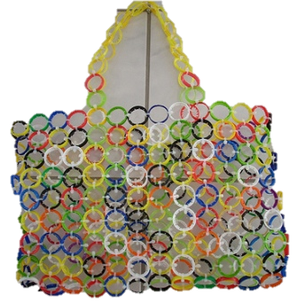

А вот вам и еще одна идея использования вторсырья. Оригинальная сумка, которая не мнется и не намокает. Прекрасно пропускает воздух и воду.
Сумка с такими характеристиками всегда нужна в хозяйстве. Ну а если появится с ней на улице вы просто будете приковывать взгляды прохожих. И что самое интересное, сумка, сделанная из пробочных колечек довольно-таки прочная. Смастерить такой предмет хозяйственной принадлежности или детали гардероба проще — простого.
Итак, что же вам понадобится для создания практичной сумочки из пробочных колечек:
Колечки из-под пробок. Взятое количество напрямую связано с размером изделия. В примере использовано более 260 штук. Главное, чтобы диаметр был одинаковый
Пластиковые хомуты. Опять-таки требуемое количество связано с величиной изделия. Можно взять разноцветные. Это еще добавит изделию цвета. Изящно будут смотреться самые маленькие.
Терпение.
За заботу!
Первое что надо – это определится с размерами будущей сумки или коробки. Теперь надо разложить все колечки и аккуратно, но туго соединить при помощи пластиковых хомутов. Свободные «хвостики» удалить при помощи ножниц или бокорезов.

Алгоритм работы прост, сначала одна плоскость затем вторая и так дальше. Если задумано большое изделие, то вам еще понадобится большое количество терпение. Удачи!

Идея № 5. Елочное украшение из пластиковой бутылки

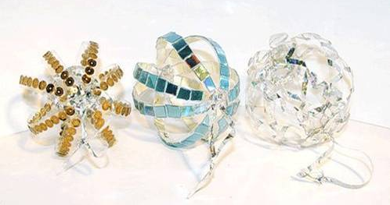

Не обойдем вниманием тот факт, что до Нового года осталось меньше месяца. На долгосрочный проект не хватает времени? А вот вам незатейливая идея новогоднего украшения.
Что же вам понадобится для создания праздничного елочного украшения:
1. Прозрачная пластиковая бутылка. Требуется выбрать как можно более ровную тару с минимальным количеством искривлений корпуса.
2. Пайетки, пару лент вертикального дождика, блестки.
3. Термоклей.
4. Тонкая упаковочная ленточка.
Итак, приступим!
Моем и сушим пластиковую бутылку. Удаляем этикетку, а места где остался клей просто протираем жидкостью для снятия лака. Срезаем донышко и конус горловины. С этих частей тоже можно придумать много чего интересного, но об этом поговорим позже.
Выбираем самое ровное место и режем его как колбасу на одинаковые кружочки. Примерно по сантиметру, можно и меньше. Если имеются сомнения в глазомере, то можно на корпус бутылки нанести ориентировочные пометки.
После того как бутылка «нашинкована» колечки надо скрепить между собой. На одну игрушку понадобиться три колечка. Для крепления можно прибегнуть к иголке с ниткой или использовать специальные скобы, а можно и просто прожечь дырочки на полюсах будующей игрушки и протянуть декоративную тесьму с блесками. Главное, если вы планируете сделать место крепления неподвижным, то предварительно распределите все три колечка на равном удалении друг от друга.
Затем скрепленные между собой колечки надо декорировать. Для этой цели подойдут блестки, пайетки, одним словом, все что придет вам голову можно применить.
И в финале надо не забыть о петельке для подвешивания и все. Незатейливая оригинальная елочная игрушка готова!
Вот такую подборку из идей мы для вас приготовили. Вторсырье тем и хорошо, что никогда не переведется в наших хозяйствах. Сегодня мы поговорили о пластиковых бутылках и им сопутствующих крышках и колечках. Надеемся, что хоть одна идея пришлась вам по вкусу и вы уже спешите претворить ее своими руками в жизнь!

Желаем успехов!

